**אנימציה- שיעור קוד ואינטראקציות**

מאי פולג

תיבת טקסט סטטית

משתמשים במצב בו לא רוצים לשנות את התוכן או לשלוט על אופן הופעתו.  
לא ניתן לעבוד איתו עם קוד.

תיבת טקסט דינאמית

ניתן לשנות את התוכן והנראות באמצעות הקוד.

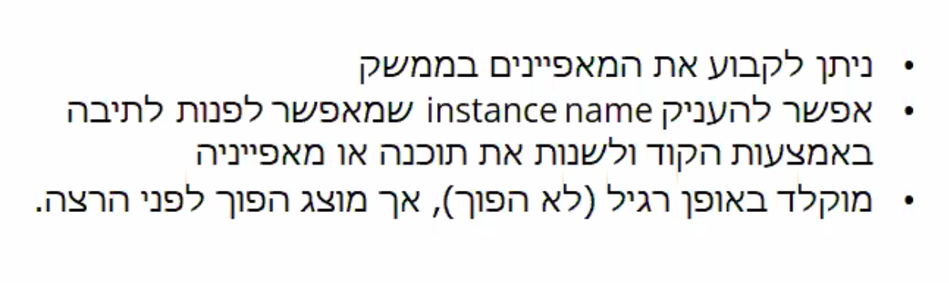

בחלונית הproperties נקבע את סוג תיבת הטקסט וניתן לה שם שנוכל לפנות אליה באמצעות הקוד

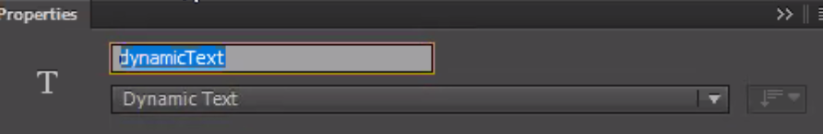

בחלק הזה של הקוד נבחר את שם הפונט

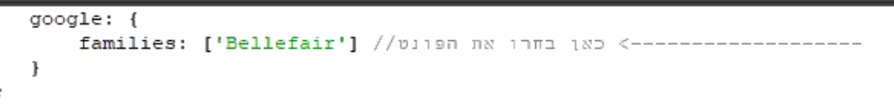

וכאן נשנה את מאפייני הטקסט, גודל, צבע, פונט

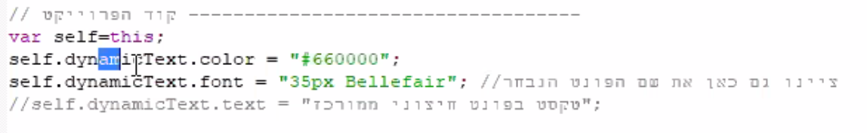

מאפיינים נוספים של תיבת טקסט

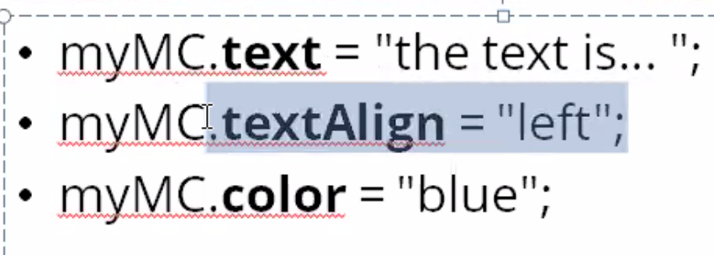

גם לאובייקטים וסימבולים יש מאפיינים

הפשוטים שבהם הוא הצגה או הסתרה ושקיפות

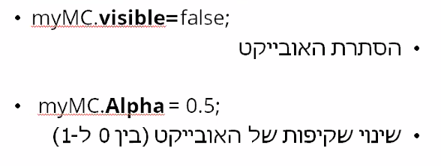

**תרגיל ראשון שימוש בקוד**  
בעת לחיצה על הכפתור יופיע עיגול אדום אחרי לחיצה נוספת עיגול צהוב לחיצה נוספת עיגול ירוק ושוב.

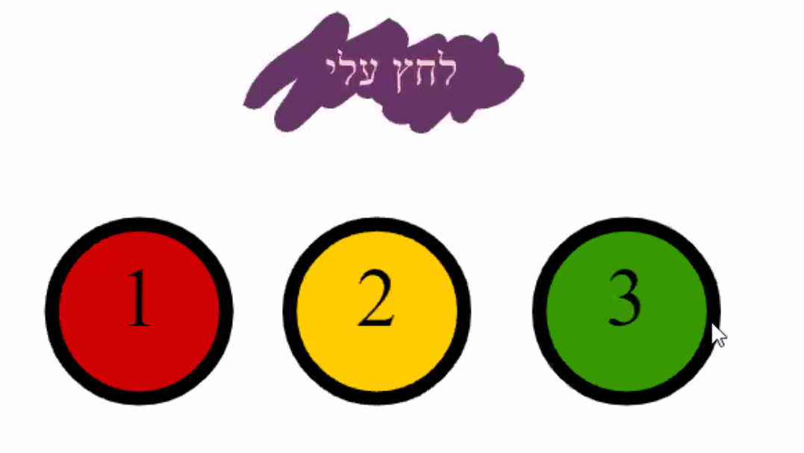

1. יצירת הפקדים ומיקומם על הבמה

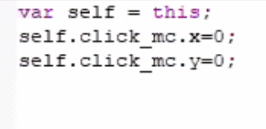

1. בהרצה אנחנו לא רוצים לראות את העיגולים, אנחנו רוצים שהם יוסתרו ויופיעו רק אחרי לחיצה, לכן נשתמש בקוד ב visible

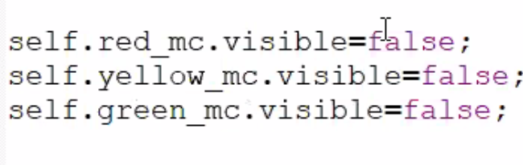

1. נרצה שבלחיצת כפתור משהו יקרה, הlistener מקשיב למשתמש ומחכה שהוא יבצע לחיצה על הכפתור, בעת לחיצה נרצה שתתחיל פונקציה מסוימת את שמה נכתוב אחרי הclick



1. ניצור פונקציה שתופעל בעת לחיצה ובה נכתוב מה שאנחנו רוצים שיקרא בעת הלחיצה.  
   מחוץ לפונקציה ניצור משתנה ובתוך הפונקציה נעלה אותו ב 1 כל פעם שישנה לחיצה  
   בכל פעם שהמשתנה הסופר שלנו יעלה ב 1 נשתמש בתנאים ע"מ לבצע פעולות שונות.
2. 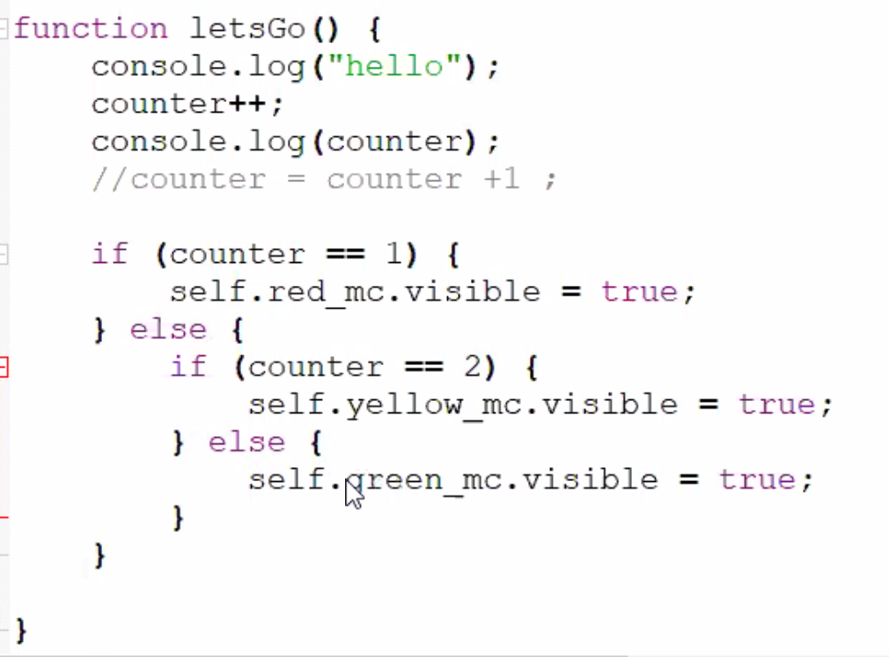
3. נוכל להוסיף איזה פעולה שנרצה, הצגה של אובייקטים מסוימים וגם מחיקה של אובייקטים אחרים. או שנכתוב בכל תנאי את ההצגה וההסתרה של אחד מהאובייקטים.  
   יש גם דרך קלה יותר, בתנאים נכתוב את מה שברצוננו להציג, בפונקציה חדשה נסתיר את כל האובייקטים ואז תציג את מה שאני רוצה.

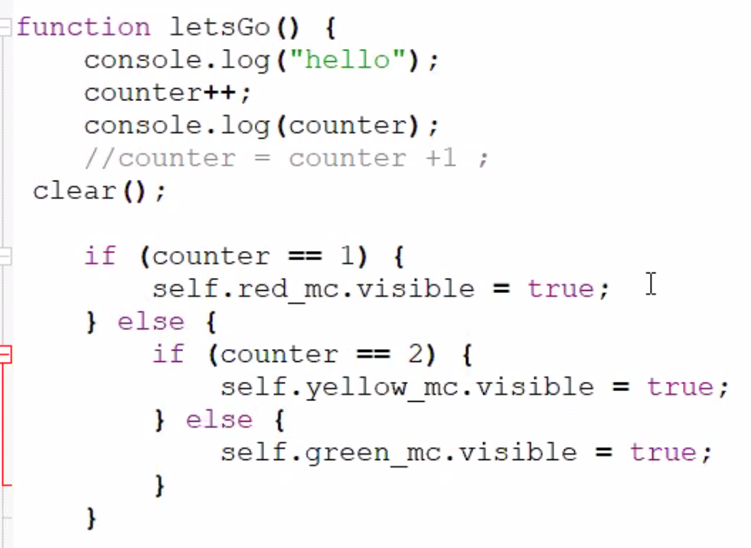

הסבר: הפונקציה החדשה שיצרנו היא clear (היא למעלה לא רואים אותה) ואם מעלימה את כל האובייקטים בכל פעם שיש לחיצה. ואז בפונקציה letsgo אנחנו דואגים רק להצגת האובייקטים ללא התעסקות בהסתרה של האחרים.

1. אחרי 3 לחיצות נדאג לאפס את הסופר שלנו, ממש כמו בתכנות

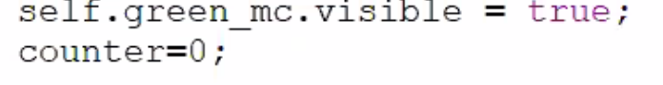

1. נוסיף מתחת לכל פקד את תיבת הטקסט המתאימה לו

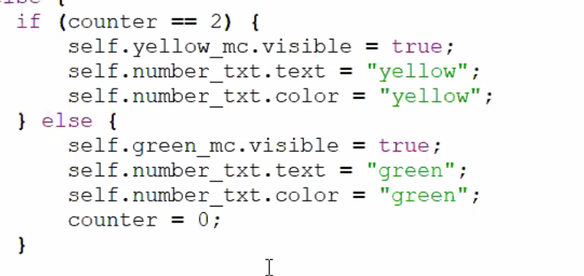

1. ואז נרצה למקם אותה מתחת לכפתור הרלוונטי, נעשה זאת באמצעות השוואה של המיקום שלהם על ציר ה x (את זה לא נעשה בפונקציה נפרדת כמו את פעולת ההסתרה כי זה הוראה מאוד ספציפית לכל אחד מהכפתורים)

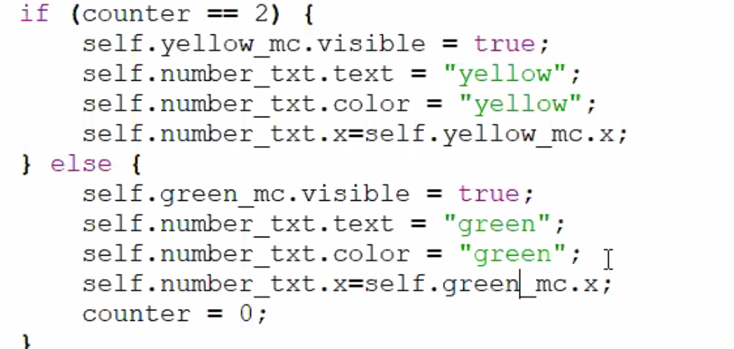

**טיפים**:

* אם בזמן הרצה האובייקט מרצד כנראה שיצרנו לו אנימציה שהיא מנסה להתנגן (לא נראה את זה על ה console צריך לבדוק איפה טעינו בפרימים של אותו אובייקט.)
* כל הייצוג הולך להיות על פריים אחד בציר הזמן הראשי.   
  יהיו הרבה שכבות.  
  ועבודה אם אנימציות פנימיות במידת הצורך
* ע"מ לבצע בדיקות אם הקוד עובד (כלי בשבינו כמתכנתים ממש לא חובה) נוכל להשתמש בconsole.log כדי להימנע מבדיקות באמצעות אנימציות והזהה של דברים...   
  כך נוכל להדפיס מילה או משתנה כדי לראות מה המצב של הפונקציה ותפקודה
* 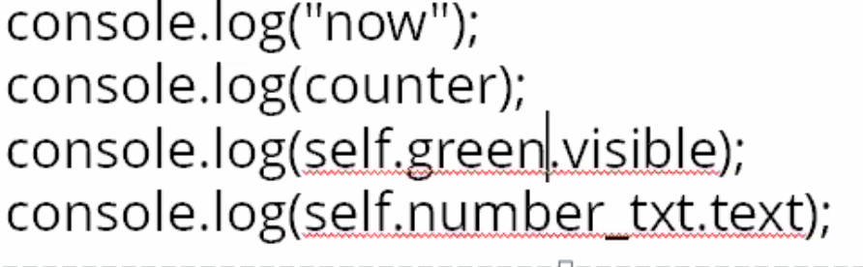
* בצד ימים למעלה כפתור format code מסדר את הקוד בצורה יפה נעימה לעין.
* שימוש בפונקציות צריך לשים לב, אי אפשר לעשות פונקציה בתוך פונקציה, כל אחת פועלת בפני עצמה.
* לא לשכח שכל הפעולות בקוד מתבצעות בשימוש עם ה instance name  
  וניתן לתת שם לאובייקט רק כאשר הוא דינמי
* באמצעות נקודה נפנה לאובייקט בתוך אובייקט
* 